<https://www.google.ch/patents/CN102311953B?cl=zh&dq=ininventor:%22%E9%83%AD%E5%A3%AB%E6%88%90%22&hl=en&sa=X&ved=0ahUKEwjpj4WvwOjOAhVRyWMKHRkBBjYQ6AEIOTAD>

[CN103436606A](https://www.google.ch/patents/CN103436606A?dq=%E9%A3%9F%E7%AE%A1%E7%99%8C++%E7%94%B2%E5%9F%BA%E5%8C%96++%E8%AF%8A%E6%96%AD&cl=zh)

**尿液诊断膀胱癌的方法和试剂盒**

本发明公开了一种用于食管癌辅助诊断和/或预后判断的试剂盒。具体涉及：检测SLC22A3基因和/或其编码蛋白的试剂、用于检测SLC22A3基因甲基化水平的试剂、用于检测SLC22A3基因A-to-IRNA编辑突变的试剂在制备用于食管癌辅助诊断和/或预后判断的试剂盒的应用。检测ADARB1基因和/或其编码蛋白的试剂在制备用于食管癌辅助诊断和/或预后判断的试剂盒的应用。用于检测SLC22A3基因上下游200kb的所有SNP的引物对、用于检测ADARB1基因上下游200kb的所有SNP的引物对在制备用于食管癌辅助诊断和/或预后判断的试剂盒的应用。本发明对于更好地理解食管癌的发生机理，制定食管癌风险评估和早期检测的有效措施具有及其重要意义。

本发明涉及尿液诊断膀胱癌的方法和试剂盒。本发明公开了一组甲基化敏感基因，它们是ECEL1，KCNV1，LMX1A，PROX1，SLC6A20，TAL1，TMEM26，VAX1基因。在膀胱癌病人尿液样品中，上述基因特定CpG位点发生高度甲基化。因此，这些基因是膀胱癌生物标志物；可作为设计膀胱癌诊断试剂的基础，适用于医院癌症辅助检测，术后随访，社区卫生中心对膀胱癌高危人群筛查，体检中心对普通人群和膀胱癌高危职业从业者筛查。

**DESCRIPTION**

尿液诊断膀胱癌的方法和试剂盒

技术领域

[0001] 本发明涉及生物医学检测；更具体地，本发明涉及新的膀胱癌生物标志物(尿液标志物)，以及基于所述标志物的膀胱癌诊断试剂和试剂盒。

背景技术

[0002] 癌症被认为是一种遗传性疾病的观念在肿瘤研究领域持续几十年了。随着人类基因组计划的圆满完成，癌基因组计划已经在美国开展，这项计划旨在绘制五十种人类常见的癌症的相关突变体和SNP的详细遗传学图谱。最近几次系统的大规模测序证实了癌组织中体细胞的突变数量明显少于预期，这些结果暗示癌症远非一种遗传性疾病，越来越多的证据表明表观遗传调控的细小变化在肿瘤中的重要作用。

[0003] 表观遗传学(Epigenomics)是研究基因在不发生DNA序列改变的情况下，基因功能发生的可遗传的变化，并最终导致了表型的变化的一门学科。表观遗传学主要包括DNA 甲基化(DNA methylation),组蛋白修饰(histone modification), microRNA 水平变化等生化过程；DNA甲基化是研究较为深入的表观遗传学机制，在包括诊断和治疗在内的肿瘤临床实践中有着重要的应用前景。DNA甲基化是指生物体内在DNA甲基转移酶(DNAmethyltransferase,DMT)的催化下，以S-腺苷甲硫氨酸(SAM)为甲基供体,将甲基转移到特定的碱基上的过程。DNA甲基化可以发生在腺嘌呤的N-6位、胞嘧啶的N-4位、鸟嘌呤的N-7位或胞嘧啶的C-5位等。但在哺乳动物中DNA甲基化主要发生在5’ -CpG_3’的C上，生成5-甲基胞嘧啶(5mC)。

[0004] 在基因组中98%以上的CpG 二核苷酸散在的分布位于具有转录依赖性的转座潜能的重复序列中。在正常细胞中，这些CpG处于高度甲基化/转录沉默的状态，而在肿瘤细胞中这些CpG发生了广泛的去甲基化，导致重复序列的转录、转座子的活化，基因组的高度不稳定性和原癌基因转录增强。余下的占总量2%左右的CpG密集地分布于较小的区域(CpG岛)。约40% -50%的基因启动子区域或其附近存在CpG岛，暗示DNA甲基化可能参与该类基因转录调控机制。在肿瘤细胞中，这些原本在正常细胞中处于低甲基化状态的CpG岛会发生高甲基化而导致基因的转录失活。受影响的基因包括DNA修复基因，细胞周期控制基因和抗凋亡基因等抑癌基因。因此这种肿瘤细胞DNA异常甲基化谱式，已经成为一个新的肿瘤生物标志物研究领域。基因组DNA经亚硫酸氢盐处理后，进行PCR(甲基化特异PCR,MSP)检测可有效地确定受试DNA片段的特定位点的甲基化状态，作为一种定性分析手段，MSP可从含10000个正常细胞的复杂临床样品中检出个位数的甲基化异常的肿瘤细胞，只要这两者受试DNA特定区域的甲基化状态完全相反。这使其对体液中微量DNA进行甲基化分析来诊断肿瘤的方法成为很有希望的肿瘤标记物:如支气管肺泡的冲洗液、粪便、血清/血浆，以及尿沉淀DNA (如膀胱癌的检测)。

[0005] 膀胱肿瘤以膀胱移行细胞癌多见，60-69岁为发病高峰，膀胱癌在美国为第4的常见的男性肿瘤，为第8常见的女性肿瘤。而在中国的某些大城市，随着工业化程度的加快和个人饮食，吸烟等生活习惯的改变，上海市在1973-1999这时间段中其发病率具有明显上升趋势。如果能在膀胱癌的早期做出诊断，病人的5年存活率将高达95%，而当膀胱癌形成多处扩散，或远处传播则5年生存率降至仅49 %。目前医院普遍采取的膀胱癌检查手段为:B超，膀胱内窥镜和组织活检。B超易受膀胱其他疾病如膀胱息肉、膀胱粘膜下出血等影响，并且容易漏检< 5_的肿瘤或平铺在黏膜表面不向腔内突出的病例。而膀胱内窥镜和组织活检为有创检查，无法作为普遍性的早期体检和高危人群筛检，此外，尿脱落细胞形态学检查检出率较低，且对早期Ta、Tl期膀胱癌检出率为O。虽然近年来又发展了一些新的膀胱癌辅助检测技术如核基质蛋白-22、膀胱肿瘤抗原、survivin、微卫星不稳定等，其中前两项已被美国FDA批准作为膀胱镜辅助检查，但这些技术都存在技术复杂或靶点单一等缺点，如何在形成肉眼可见肿瘤前进行诊断还是一大难题。所以发展一种新的膀胱癌早期筛查手段或辅助检查技术就显得非常必要。

[0006] 尿液中常见细胞为红细胞、白细胞、吞噬细胞、上皮细胞等，且总量可观，大约每50毫升中有20万左右。膀胱癌病人的尿液中混有少量脱落的肿瘤细胞。鉴于MSP的敏感性，其可以从10000个正常的alleles中检测出个位数的甲基化allele的敏感性。所以抽提受检者尿样中的细胞DNA以检测特定基因的甲基化状况是可行的，本发明人的前期膀胱癌相关工作已于2008年申请专利，专利申请号200710044106，但是之前的工作针对的样本量较少。

[0007] 因此，本领域还需要进行更细致的研究工作，扩展样本量，以期获得更为准确、高效的检测结果。

发明内容

[0008] 本发明的目的在于提供新的膀胱癌标志物(尿液标志物)。

[0009] 本发明的另一目的在于提供基于所述标志物的膀胱癌诊断试剂和试剂盒。

[0010] 在本发明的第一方面，提供一种分离的多核苷酸，包括:

[0011] SEQ ID NO:5所示核苷酸序列的多核苷酸(对应人类基因组ECELl基因启动子相关区域)；

[0012] SEQ ID NO:6所示核苷酸序列的多核苷酸(对应人类基因组KCNVl基因启动子相关区域)；

[0013] SEQ ID NO:7所示核苷酸序列的多核苷酸(对应人类基因组LMXlA基因启动子相关区域)；

[0014] SEQ ID NO:8所示核苷酸序列的多核苷酸(对应人类基因组PROXl基因启动子相关区域)；

[0015] SEQ ID NO:9所示核苷酸序列的多核苷酸(对应人类基因组SLC6A20基因启动子相关区域)；

[0016] SEQ ID NO:10所示核苷酸序列的多核苷酸(对应人类基因组TALl基因启动子相关区域)；

[0017] SEQ ID NO:11所示核苷酸序列的多核苷酸(对应人类基因组TMEM26基因启动子相关区域)；和/或

[0018] SEQ ID NO:12所示核苷酸序列的多核苷酸(对应人类基因组VAXl基因启动子相关区域)。[0019] 在本发明的另一方面，提供一种多核苷酸，其是上述多核苷酸经过亚硫酸氢盐或重亚硫酸氢盐处理后获得的多核苷酸。

[0020]在一个优选例中，所述的重亚硫酸氢盐是重亚硫酸氢铵。

[0021] 在另一优选例中,所述的多核苷酸包括:

[0022] SEQ ID NO: 13所示核苷酸序列的多核苷酸(由SEQ ID NO:5所示核苷酸序列的多核苷酸经过亚硫酸氢盐或重亚硫酸氢盐处理后获得)；

[0023] SEQ ID NO:14所示核苷酸序列的多核苷酸(由SEQ ID NO:6所示核苷酸序列的多核苷酸经过亚硫酸氢盐或重亚硫酸氢盐处理后获得)；

[0024] SEQ ID NO: 15所示核苷酸序列的多核苷酸(由SEQ ID NO:7所示核苷酸序列的多核苷酸经过亚硫酸氢盐或重亚硫酸氢盐处理后获得)；

[0025] SEQ ID NO:16所示核苷酸序列的多核苷酸(由SEQ ID NO:8所示核苷酸序列的多核苷酸经过亚硫酸氢盐或重亚硫酸氢盐处理后获得)；

[0026] SEQ ID NO: 17所示核苷酸序列的多核苷酸(由SEQ ID NO:9所示核苷酸序列的多核苷酸经过亚硫酸氢盐或重亚硫酸氢盐处理后获得)；

[0027] SEQ ID NO:18所示核苷酸序列的多核苷酸(由SEQ ID NO:10所示核苷酸序列的多核苷酸经过亚硫酸氢盐或重亚硫酸氢盐处理后获得)；

[0028] SEQ ID NO:19所示核苷酸序列的多核苷酸(由SEQ ID NO: 11所示核苷酸序列的多核苷酸经过亚硫酸氢盐或重亚硫酸氢盐处理后获得)；和/或

[0029] SEQ ID NO:20所示核苷酸序列的多核苷酸(由SEQ ID NO: 12所示核苷酸序列的多核苷酸经过亚硫酸氢盐或重亚硫酸氢盐处理后获得)。

[0030] 在本发明的另一方面，提供所述的多核苷酸(经过亚硫酸氢盐或重亚硫酸氢盐处理前或处理后的多核苷酸)的用途，用于制备膀胱癌的检测试剂或检测试剂盒。

[0031] 在本发明的另一方面，提供一种试剂或试剂组合，所述的试剂或试剂组合是引物对，所述引物对包括以下的至少一组:

[0032] (I)特异性扩增SEQ ID NO:13所示核苷酸序列的多核苷酸的引物对；

[0033] (2)特异性扩增SEQ ID NO:14所示核苷酸序列的多核苷酸的引物对；

[0034] (3)特异性扩增SEQ ID NO:15所示核苷酸序列的多核苷酸的引物对；

[0035] (4)特异性扩增SEQ ID NO:16所示核苷酸序列的多核苷酸的引物对；

[0036] (5)特异性扩增SEQ ID NO:17所示核苷酸序列的多核苷酸的引物对；

[0037] (6)特异性扩增SEQ ID NO:18所示核苷酸序列的多核苷酸的引物对；

[0038] (7)特异性扩增SEQ ID NO:19所示核苷酸序列的多核苷酸的引物对；和/或

[0039] (8)特异性扩增SEQ ID NO:20所示核苷酸序列的多核苷酸的引物对。

[0040] 在一个优选例中，引物对(I)的核苷酸序列如SEQ ID N0:21和SEQ ID NO: 22所示；

[0041] 引物对(2)的核苷酸序列如SEQ ID NO:23和SEQ ID NO:24所示；

[0042] 引物对(3)的核苷酸序列如SEQ ID NO:25和SEQ ID NO:26所示；

[0043] 引物对(4)的核苷酸序列如SEQ ID NO:27和SEQ ID NO:28所示；

[0044] 引物对(5)的核苷酸序列如SEQ ID NO:29和SEQ ID NO:30所示；

[0045] 引物对(6)的核苷酸序列如SEQ ID NO:31和SEQ ID NO:32所示；[0046] 引物对(7)的核苷酸序列如SEQ ID NO:33和SEQ ID NO:34所示；或

[0047] 引物对(8)的核苷酸序列如SEQ ID NO:35和SEQ ID NO:36所示。

[0048] 在本发明的另一方面，提供所述的试剂或试剂组合的用途，用于制备检测膀胱癌的试剂盒。

[0049] 在本发明的另一方面，提供一种检测试剂盒，其包括:

[0050] 容器，以及位于容器种的所述的试剂或试剂组合(每一条引物位于一个独立的容器中)。

[0051] 在另一优选例中，所述的试剂盒中还包括:亚硫酸氢盐或重亚硫酸氢盐，DNA纯化试剂，DNA提取试剂，PCR扩增试剂和/或使用说明书(标明检测操作步骤和结果判定标准)。

[0052] 在本发明的另一方面，提供一种体外检测样品中多核苷酸的甲基化谱式的方法，包括:

[0053] (a)提供尿液样品，提取基因组DNA ;

[0054] (b)利用亚硫酸氢盐或重亚硫酸氢盐处理步骤(a)所述的基因组DNA，从而基因组DNA中未甲基化的胞嘧啶转化为尿嘧啶；

[0055] (c)分析经步骤(b)处理的基因组DNA中是否存在所述的多核苷酸(经过亚硫酸氢盐或重亚硫酸氢盐处理后的多核苷酸)；若是存在所述的多核苷酸，则表明该样品存在多核苷酸的甲基化谱式异常。

[0056] 在另一优选例中，所述的甲基化谱式异常是指该多核苷酸CpG中的C发生高度甲基化。

[0057] 在另一优选例中，亚硫酸氢盐或重亚硫酸氢盐处理的用量为300±200ul/y g基因组DNA ;较佳地，用量为300±100ul/y g基因组DNA ;更佳地，用量为300±50ul/y g基因组DNA。

[0058] 在另一优选例中，亚硫酸氢盐或重亚硫酸氢盐处理的时间是30±20分钟；较佳地为30 ±10分钟；更佳地为30 ±5分钟。

[0059] 在另一优选例中，亚硫酸氢盐或重亚硫酸氢盐处理后，还包括:将DNA进行脱盐纯化。

[0060] 在另一优选例中，步骤(C)中，采用所述的至少一组试剂，通过PCR扩增的方式来确定基因组DNA中是否存在所述的多核苷酸(经过亚硫酸氢盐或重亚硫酸氢盐处理后的多核苷酸)。

[0061] 在另一优选例中，所述的方法是非诊断性的方法。

[0062] 在另一优选例中，所述的样品为尿液样品；更佳地为尿沉淀样品,如尿沉渣。

[0063] 本发明的其它方面由于本文的公开内容，对本领域的技术人员而言是显而易见的。

附图说明

[0064] 图1、膀胱癌肿瘤细胞系DNA与正常人尿样DNA用MSP检测无甲基化谱式差异结果。图中，第一行为基因名称，5637，T24为膀胱癌细胞系；BN1，BN2为正常膀胱组织，N4，Nil, N19, N34, N63, N79, N84, N108为正常人对照尿液样本。图中，黑色代表该样本在该基因被检测到甲基化；白色则相反，表示该样品在该基因未被检测到甲基化。

[0065] 图2、膀胱癌肿瘤细胞系DNA与正常人尿样DNA用MSP检测有甲基化谱式差异结果。图中，第一行为基因名称，5637，T24为膀胱癌细胞系；BN1，BN2为正常膀胱组织，N4，Nil, N19, N34, N63, N79, N84, N108为正常人对照尿液样本。图中，黑色代表该样本在该基因被检测到甲基化；白色则相反，表示该样品在该基因未被检测到甲基化。

[0066] 图3、膀胱癌病人尿液DNA与正常人尿样DNA用MSP检测甲基化结果。

[0067] 上述表中，第一行为基因名称，5637，T24为膀胱癌细胞系；BN1，BN2为正常膀胱组织，N4, Nil, N19, N34, N63, N79, N84, N108 为正常人对照尿液样本。WH024, WH049, WH056,ffH080,ffH084,ffH106,ffH107,WH127,ffH148,ffH15,ffH155,ffH159,ffH163,ffH183,ffH188,ffH200,WH209为膀胱癌病人尿液样本。表中黑色代表该样本在该基因被检测到甲基化；白色则相反，表示该样品在该基因未被检测到甲基化。

[0068] 图4、8个甲基化敏感基因特定位点在膀胱癌和正常对照中的实验结果，其中编号以Wh开头的为膀胱癌样本，N开头的为正常对照样本，每个甲基化特异位点显示2行电泳

结果。

[0069] 图5、膀胱癌病人组尿液样本与对照组组尿液样本8个基因特定位点的甲基化ROC结果。

具体实施方式

[0070] 本发明人致力于膀胱癌的标志物的研究，经过广泛的研究筛选，鉴定到8个甲基化敏感基因，它们是 ECELl，KCNVl，LMX1A, PROXl，SLC6A20, TALl，TMEM26, VAXl 基因。在尿液样品中，这些基因启动子相关区域的甲基化状态在膀胱癌患者和非癌患者之间存在显著的差异，即在膀胱癌患者的尿液样品中这些基因的CpG发生高度甲基化。因此，这些基因是膀胱癌的标志物；可作为设计膀胱癌诊断试剂的基础。

[0071] 术语

[0072] 如本文所用，“分离的”是指物质从其原始环境中分离出来(如果是天然的物质，原始环境即是天然环境)。如活体细胞内的天然状态下的多核苷酸和多肽是没有分离纯化的，但同样的多核苷酸或多肽如从天然状态中同存在的其他物质中分开，则为分离纯化的。

[0073] 如本文所用，“样本”或“样品”包括从任何个体(如有泌尿系统症状受检者的样本)中获得的、适合于DNA甲基化状态检测的物质。所述的样品较佳地为尿液样品或经过加工的尿液样品(特别是尿沉淀)。

[0074] 如本文所用，“尿(液)沉淀”、“尿(液)沉渣”可互换使用，其是指尿液去除液体成分后收集获得的物质，其中包含了从尿道脱落的上皮细胞等。尿沉淀的收集是本领域技术人员熟知的。膀胱癌患者中，由于尿液的流过或储存，癌细胞会发生脱落而存在于尿液中，并可被收集于尿沉淀中。

[0075] 如本文所用，“高(度)甲基化”是指在一个基因序列中(通常在启动子中)CpG存在和高度甲基化。以甲基化特异PCR(MSP)分析手段而言，以甲基化特异性引物所进行的PCR反应可获得阳性的PCR结果即可认为该受试的DNA (基因)区处于高甲基化状态。以实时定量甲基化特异性PCR而言，高甲基化状态的判定可随其对照样品的甲基化状态的相对值的统计学差异。[0076] 基因标志物

[0077] 为了寻找对于诊断膀胱癌有用的靶标，本发明人经过了广泛而深入的研究，最终找到了一组靶标基因，它们是 ECEL1，KCNVl, LMX1A, PROXl, SLC6A20, TALI, TMEM26, VAXl 基因。这些靶标基因的启动子相关区域的甲基化状态在膀胱癌患者和非癌患者之间存在显著的差异，只要检测到其中一个上述基因的启动子区域发生异常的甲基化状态(高度甲基化)，即可判定该受检者为膀胱癌的高危人员。

[0078]因此，本发明提供了分离的多核苷酸，所述的多核苷酸来自于ECEL1，KCNVl,LMX1A，PROXl, SLC6A20, TALI, TMEM26或VAXl基因的启动子区域；且在膀胱癌患者的癌细胞内，该多核苷酸序列中，多处5’ -CpG-3’的碱基C位置上，生成5-甲基胞嘧啶(5mC)。

[0079] 作为本发明的优选方式，所述的多核苷酸包括:SEQ ID NO:5、SEQ ID NO:6、SEQID NO:7、SEQ ID NO:8、SEQ ID NO:9、SEQ ID NO:10、SEQ ID NO:11 或 SEQ ID NO:12 所示核苷酸序列的多核苷酸。

[0080] 上述的多核苷酸可以作为基因组中人们分析甲基化状态的关键区域，通过各种本领域已知的技术来分析它们的甲基化状态。任何可用于分析甲基化状态的技术均可被应用于本发明。另外，上述的多核苷酸也可以应用于设计检测试剂或检测试剂盒。

[0081] 上述的多核苷酸在经过亚硫酸氢盐或重亚硫酸氢盐处理后，其中未发生甲基化的胞嘧啶转化为尿嘧啶，而发生甲基化的胞嘧啶保持不变。

[0082] 因此，本发明还提供了上述多核苷酸经过亚硫酸氢盐或重亚硫酸氢盐处理后获得的多核苷酸，包括:SEQ ID NO:13、SEQ ID NO:14、SEQ ID NO:15、SEQ ID NO:16、SEQ IDNO:17,SEQ ID NO: 18、SEQ ID N0:19或SEQ ID NO:20所示核苷酸序列的多核苷酸。这些多核苷酸可以应用于设计检测试剂或检测试剂盒。

[0083] 检测试剂及试剂盒

[0084] 基于本发明的新发现，还提供了基于所述的多核苷酸序列设计的检测试剂，用于体外检测样品中多核苷酸的甲基化谱式。所述的试剂例如是引物对，在得知了多核苷酸的序列后，设计引物是本领域技术人员已知的，两个引物在将被扩增的目标基因特定序列的两侧(包含CpG序列在内，与其中CpG互补为针对原为甲基化的基因区,而与其中TpG互补为针对原为去甲基化的基因区)。

[0085] 所述的引物是可特异性扩增选自SEQ ID NO:13、SEQ ID NO:14、SEQ ID NO:15、SEQ ID NO:16、SEQ ID NO:17、SEQ ID NO:18、SEQ ID NO: 19 或 SEQ ID NO:20 的多核苷酸。所述的试剂也可以是试剂组合(引物组合)，包括多于一组的引物，从而可分别扩增上述的多条多核苷酸。

[0086] 作为本发明的优选方式，所述的引物对:核苷酸序列如SEQ ID NO:21和SEQ IDNO:22所示；核苷酸序列如SEQ ID NO: 23和SEQ ID NO:24所示；核苷酸序列如SEQ ID NO:25和SEQ ID NO:26所示；核苷酸序列如SEQ ID NO:27和SEQ ID NO:28所示；核苷酸序列如 SEQ ID NO:29 和 SEQ ID NO:30 所示；核苷酸序列如 SEQ ID NO:31 和 SEQ ID NO:32所示；核苷酸序列如SEQ ID NO:33和SEQ ID NO:34所示；或核苷酸序列如SEQ ID NO:35和SEQ ID N0:36所示。上述引物对扩增获得的扩增产物具有合适的长度，且特异性高，对于复杂体系的扩增也具有良好的特异性，特别适合用于甲基化特异性PCR。

[0087] 本发明还提供了体外检测样品中多核苷酸的甲基化谱式的试剂盒，该试剂盒包括:容器，以及位于容器中的上述引物对。

[0088] 此外，所述的试剂盒中还可包括用于提取DNA、DNA纯化、PCR扩增等所需的各种试剂。

[0089] 此外，所述的试剂盒中还可包括使用说明书，其中标明检测操作步骤和结果判定标准，以便于本领域技术人员应用。

[0090] 检测方法 [0091] 测定多核苷酸的甲基化谱式可通过已有的技术(如甲基化特异性PCR(MSP)或实时定量甲基化特异性PCR，Methylite)来进行，或其它仍在发展中和将被开发出来的技术来进行。

[0092] 检测甲基化水平时也可使用定量甲基化特异性PCR(QMSP)的方法。这种方法是基于一种荧光PCR的持续性的光学监控，其较MSP方法更为敏感。其通量高并避免了用电泳方法对其结果进行分析。

[0093] 其他可用的技术还有:通过甲基化特异性限制性内切酶消化，亚硫酸氢盐(bisulphite)DNA测序，甲基化敏感性单核苷酸引物延伸(MS-SnuPE)，限制酶界标基因组扫描(RLGS)，差异性甲基化杂交(DMH) ,BeadArray平台技术(Illumina，USA)，和碱基特异性切割/质谱分析(Sequenom, USA)方法。

[0094] 作为本发明的优选方式，还提供了一种体外检测样品中多核苷酸的甲基化谱式的方法。所述的方法基于的原理是:亚硫酸氢盐或重亚硫酸氢盐可以将未甲基化的胞嘧啶转化为尿嘧啶，而甲基化的胞嘧啶保持不变；因而，经过亚硫酸氢盐或重亚硫酸氢盐处理多核苷酸后，甲基化的位点产生类似于一个c/τ的多核苷酸多态性(SNP)。基于上述原理来鉴定检测样品中多核苷酸的甲基化谱式。

[0095] 本发明所述的方法包括:包括:(a)提供样品，提取基因组DNA ;(b)利用亚硫酸氢盐或重亚硫酸氢盐处理步骤(a)所述的基因组DNA，从而基因组DNA中未甲基化的胞嘧啶转化为尿嘧啶；(c)分析经步骤(b)处理的基因组DNA中是否存在甲基化谱式异常。

[0096] 对大样品分析(包括与正常和/或非肿瘤对象的比较)将会获得肿瘤相关性多基因的甲基化模式，即可通过检测该套基因的甲基化状态来判断受检对象是否患有膀胱癌或它种泌尿生殖系统肿瘤(前列腺癌和肾癌等)。

[0097] 本发明的方法可用于:(i)对受试者尿液标本进行检测，分析受试者是否患有泌尿系统癌(如膀胱癌)；(ii)区分膀胱癌高危人群。

[0098] 经验证，本发明的方法用于诊断临床膀胱癌时，同时检测上述8个甲基化敏感基因的启动子区域，敏感性达到81.13%，特异性为81.21%;对临床未证实病人检测时敏感性达到75%，特异性为81.25%，具有很高的临床应用价值。

[0099] 本发明的检测方法只需要50ml尿液(较佳地为晨尿)，为无损伤性检测，不给受试者带来痛苦，易于被人们接受和推广。

[0100] 本发明的检测方法操作过程简单，快速，2个工作日内可得到结果，非常适合医院膀胱癌辅助检测，术后随访，社区卫生中心对膀胱癌高危人群筛查，体检中心对膀胱癌高危职业从业者筛查。

[0101] 应理解，基于本发明的检测原理，本发明的方法还可适用于其它泌尿生殖系统癌症的检测。所指的泌尿生殖系统的癌症包括但不限于前列腺癌、肾癌、阴道癌，只要这些癌症的癌细胞能够进入到尿液中。因此，所谓的“泌尿生殖系统癌症”也被包括在本发明的范围之内。

[0102] 下面结合具体实施例，进一步阐述本发明。应理解，这些实施例仅用于说明本发明而不用于限制本发明的范围。下列实施例中未注明具体条件的实验方法，通常按照常规条件如J.萨姆布鲁克等编著，分子克隆实验指南，科学出版社，2002中所述的条件，或按照制造厂商所建议的条件。除非另外说明，否则百分比和份数按重量计算。

[0103] 除非另行定义，文中所使用的所有专业与科学用语与本领域熟练人员所熟悉的意义相同。此外，任何与所记载内容相似或均等的方法及材料皆可应用于本发明中。文中所述的较佳实施方法与材料仅作示范之用。

[0104] 本发明膀胱癌临床尿样标本212例；膀胱镜受检者尿样样本48例；尿路其他疾病患者尿样样本41例，其中腺性膀胱炎17例，肾结石5例，尿路感染12例，前列腺炎2例，肾炎3例，炎症性肌纤维母细胞瘤2例，均采集于复旦大学医学院附属中山医院泌尿外科。同年龄正常对照人群尿样样本149例采集自石门二路社区卫生中心。本发明所有进行试验的临床标本，其采集过程符合医学伦理规范，并经伦理委员会同意。

[0105] 膀胱癌组织病理分级和临床分期(TW)严格按照第7版TW分期系统。

[0106] 实施例1、基因组层面的高通量甲基化谱式

[0107] 本发明通过对2例正常人膀胱粘膜(获自中山医院泌尿外科)和2例膀胱癌细胞系(5637 (ATCC:HTB-9)，T24 (ATCC-4))，进行基因组层面的高通量甲基化谱式的建立。

[0108] 抽提上述膀胱癌细胞和正常组织，并用MBD (甲基化结合蛋白结构域)亲和层析柱分别分步富集高中低甲基化DNA片段；步骤2:对收集到的高甲基化DNA片段加SOLEXA接头，送上海博豪生物技术有限公司进行SOLEXA高通量测序。膀胱癌肿瘤细胞组和正常膀胱组织组分别得到300万个reads，经生物信息分析，基因组定位，并将定位信息上传UCSC建立数据库，最终得到1627个在肿瘤细胞系高甲基化且与基因启动子相关的区域。

[0109] 实施例2、甲基化差异初筛

[0110] 从上述1627个在肿瘤细胞系高甲基化且与基因启动子相关的区域中进一步筛选，获得甲基化差异值最大的前104个基因的启动子相关的区域(按照P值排序，选择与正常膀胱组织相比甲基化程度最高的前104个基因)。包括:NES，DLX4，ClOorfl 14，C8orf84，C0L25A1, CTSA, ESXl，GJD3, HNRNPF, HOPX, LAMA I, OXTR, PCSK6, RADIL, SNX31, RASD I, PAX6,SP8, TMEM163, GRID1, ISL2, BDNF，BEND4, BHLHE23, CYB5R2, CYP24A1, HS3ST3A1, MAFA,NKX6_1, NOSl，NPTXl，0NECUT1，PGR, H0XC4, SIM2, ADRA1A, ARPC1B, C1QL2, CDH8，CHRDL2,DPY19L2P2, E2F8, EVXl, FAM84B, L0C645323, MGC45800, MRGPRF， NEUROGI, NPPC, PGAM2,PH0X2A, PVTI, SFRP2, SLC1A2, DGKK，ACTAl，CCNDI，CYP26B1, FGF3, F0XD3, LHX9, NEUR0G2,OPRKl，PADI2, SLC6A4, BARHLl，CDOl，TUBB2B, IHH, TBX20, SLC46A2, PDZK1P1, FEZF2, BMP7,TLXl，LHX2, C2CD4B，CALCA, DBCl，CNTFR, TRIM9, SLC6A3, ALDH1A2, C7orf52, DACHl，JPHl，L0C283392, NID2, SCRTl，SCUBE3, TOX, GFII, COBL, 0TX20S1, CBX8, MGC16275, ECELl，KCNVl，LMX1A, PROXl，SLC6A20, TALI, TMEM26, VAXl。

[0111] 将上述甲基化差异值最大的前104个基因的启动子相关的区域在膀胱癌细胞系与正常人群尿液样本(尿沉渣)中甲基化差异进行初筛。

[0112] 基因组DNA抽提方法为常用的蛋白酶裂解，酚/氯仿抽提法。重亚硫酸盐(bisulphite)处理如下:lug基因组DNA经300 μ I的重亚硫酸氢氨化学修饰，处理的时间是30分钟，用DNA纯化柱脱盐纯化后溶解于200ul TE缓冲液中，_20°C保存，待进行甲基化特异PCR(MSP)检测。

[0113] 甲基化特异性PCR分析的具体方法如下:

[0114] 引物设计:基因检测区域序列确定为按照上传UCSC中甲基化数据库差异DNA片段序列，PCR 引物设计为在线引物设计软件(http://www.urogene.0rg/methprimer/indexl.html)和(http://www.embnet.sk/cg1-bin/primer3_www.cgi)。

[0115] 对于甲基化或非甲基化的59个等位基因PCR检测引物对的来源:1，从已经发表的信息里面直接获得，和2,用软件设计以识另Ij CpG岛。(http://www.eb1.ac.uk/emboss/cpgplot/index, html)和弓丨物设计软件(http://micro-gen.0uhsc.edu/cg1-bin/primer3_www.cgi)。

[0116] PCR的体系和条件如表2。

[0117] 被检测样本为膀胱癌细胞系5637 (ATCC:HTB_9)和T24 (ATCC-4)；以及正常膀胱组织2例，正常人尿液样本8例。正常人尿液样本随机选取，选入标准为基因组DNA量较多，本实验选取晨尿50ml (获取其中的尿沉渣)。足够应对多基因的筛选。

[0118] 将在正常对照中的甲基化水平设为2，即能接受每个基因特定区域20%以下的甲基化事件，高于20%则认为该基因甲基化谱式特异不高。根据结果，104个基因启动子位点分为2组。图1中有55个基因在肿瘤细胞系和正常组织样品、正常人尿液样品中没有甲基化差异，包括以下基因:NES, DLX4, C10orfll4, C8orf84, C0L25A1, CTSA, ESXl, GJD3,HNRNPF, HOPX, LAMA I, OXTR, PCSK6, RADIL, SNX31, RASD I, PAX6, SP8, TMEM163, GRIDl，ISL2,BDNF, BEND4, BHLHE23, CYB5R2, CYP24A1, HS3ST3A1, MAFA, NKX6_1, NOSl，NPTXl，0NECUT1，PGR, H0XC4, SIM2, ADRA1A, ARPC1B, C1QL2, CDH8，CHRDL2, DPY19L2P2, E2F8, EVXl, FAM84B,L0C645323,MGC45800,MRGPRF,NEUROGI，NPPC,PGAM2,PH0X2A,PVTI,SFRP2,SLC1A2，DGKK。图2中有49个基因在肿瘤细胞系和正常组织样品、正常人尿液样品中有甲基化差异，包括以下基因 ACTAI，CCNDI，CYP26BI，FGF3，F0XD3，LHX9，NEUR0G2，OPRKI，PAD12，SLC6A4，BARHLI，CD01，TUBB2B，IHH,TBX20,SLC46A2，PDZKIPl，FEZF2，BMP7，TLX1，LHX2，C2CD4B，CALCA，DBCl，CNTFR, TRIM9, SLC6A3, ALDH1A2, C7orf52, DACHl，JPHl，L0C283392, NID2, SCRTI，SCUBE3,Τ0Χ, GFII, COBL, 0TX20S1, CBX8, MGC16275, ECELl，KCNVl, LMX1A, PR0X1，SLC6A20, TALI,TMEM26, VAXl0

[0119] 实施例3、甲基化差异的进一步筛选

[0120] 被检测样本为膀胱癌细胞系5637 (ATCC:HTB_9)和T24 (ATCC-4)，正常膀胱组织2例，正常人尿样标本尿液样本(获取其中的尿沉渣)8例，膀胱癌病人尿液样本17例，该批尿液样本随机选取，选入标准为基因组DNA量较多，足够应对多基因的筛选。

[0121] 用甲基化特异PCR(MSP)方法检测实施例2所筛选出的49个基因启动子特定区域。对样品的重亚硫酸氢氨化学修饰以及甲基化特异性PCR分析方法同实施例2。

[0122] 结果见图3。最终结果，本发明人将筛选标准定为4，即17例膀胱癌病人尿样中至少有4例甲基化，甲基化率大于20%的革巴点为大样本待筛选基因。最终得到符合标准的基因共8 个:ECELl (SEQ ID NO:5), KCNVl (SEQ ID NO:6), LMXlA (SEQ ID NO:7), PR0X1 (SEQ IDNO:8),SLC6A20(SEQ ID NO:9)，TALI(SEQ ID NO:10)，TMEM26(SEQ ID NO: 11),VAXl(SEQ IDNO:12)。它们经重亚硫酸氢盐处理后，形成的序列为ECELl (SEQ ID NO: 13), KCNVl (SEQ IDNO:14)，LMXlA(SEQ ID NO:15)，PROXl(SEQ ID NO:16)，SLC6A20(SEQ ID NO:17)，TALI(SEQID NO:18)，TMEM26 (SEQ ID NO:19)，VAXl (SEQ ID NO:20)。

[0123] 实施例4、对8个膀胱癌高甲基化基因在大样本中验证

[0124] 尿液样本所采集的临床膀胱癌病人，正常对照人群，其它尿路疾病(前列腺炎，腺性膀胱炎，肾炎)对照的信息见表I。

[0125] 检测8个膀胱癌高甲基化基因时，以NOSl基因作为阳性质控，其核苷酸序列为SEQID NO:1 ;经重亚硫酸氢盐处理后，形成的序列为SEQ ID NO:2。

[0126] 所有实验数据结果，即基因靶点甲基化率与临床病理参数之间的相关性用GraphPad Prism5 (http://www.graphpad.com/prism/prism, htm)检测，并计算甲基化率的95%可信限(alpha = 0.05)。膀胱癌与对照组尿沉渣DNA甲基化率的差别是用GraphPadPrism 5中2X2的Fisher exact test处理的。由2到8个基因革巴点甲基化组成的Panel的诊断灵敏度和特异性的ROC特性也做了分析。

[0127] 表1、膀胱癌病人和对照组临床病理资料 [0128]

[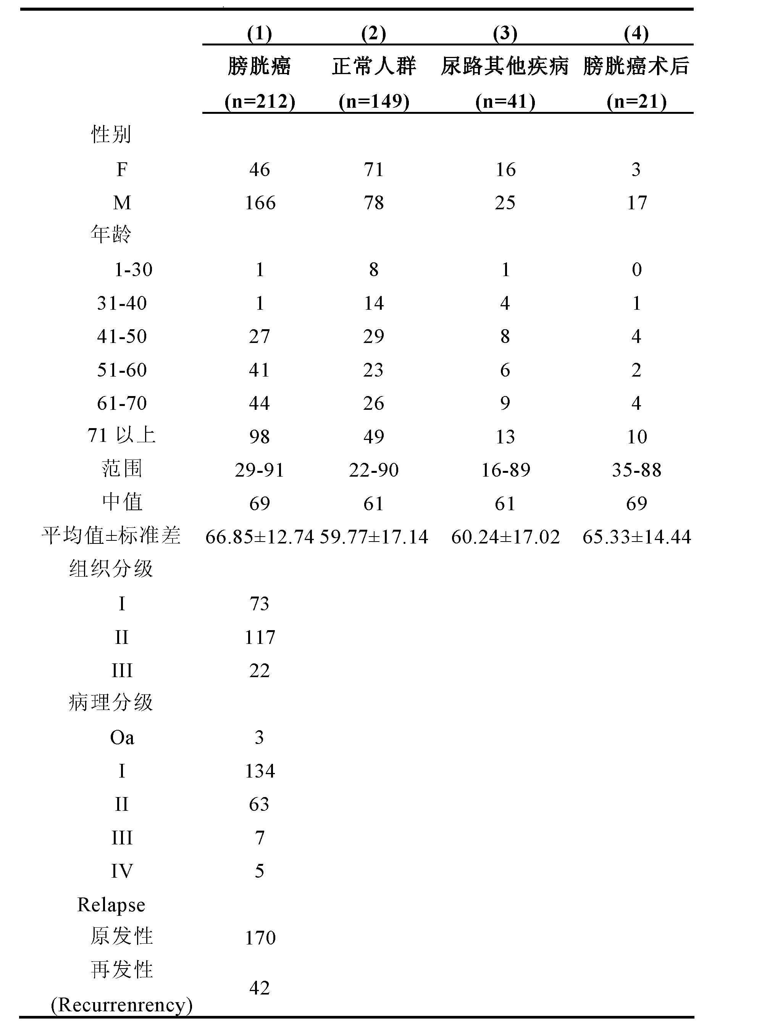](https://patentimages.storage.googleapis.com/CN102311953B/CN102311953BD00131.png)

[0129] 样品的重亚硫酸氢氨化学修饰处理同实施例2。所有样品用MSP方法对8个膀胱癌甲基化敏感基因位点进行检测，优化的PCR系统和条件见表2，其中A为反应体系；B为反应条件；C为PCR反应中的退火温度。[0130]表 2

[0131]

[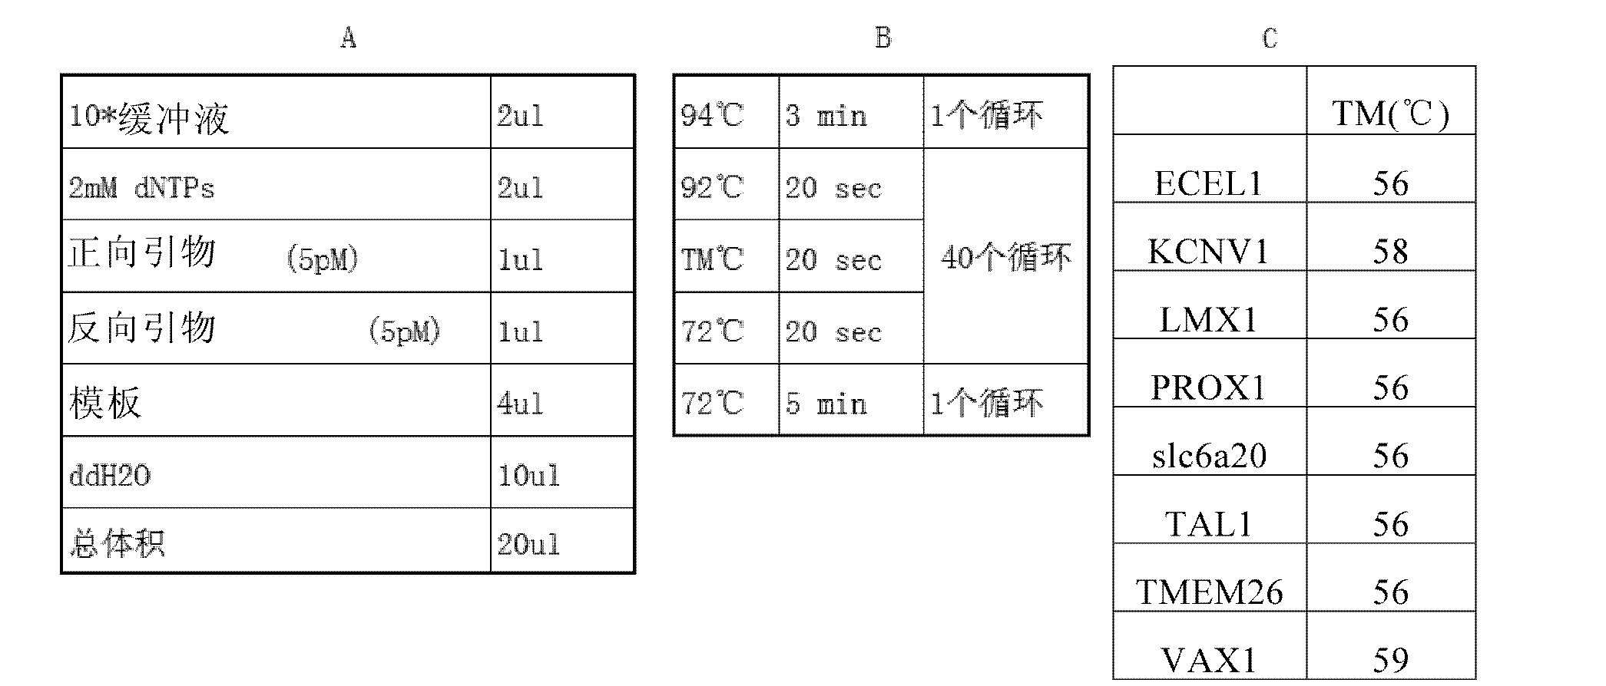](https://patentimages.storage.googleapis.com/CN102311953B/CN102311953BD00141.png)

[0132] 8个基因以及阳性质控的PCR引物如表3。

[0133]表 3

[0134]

[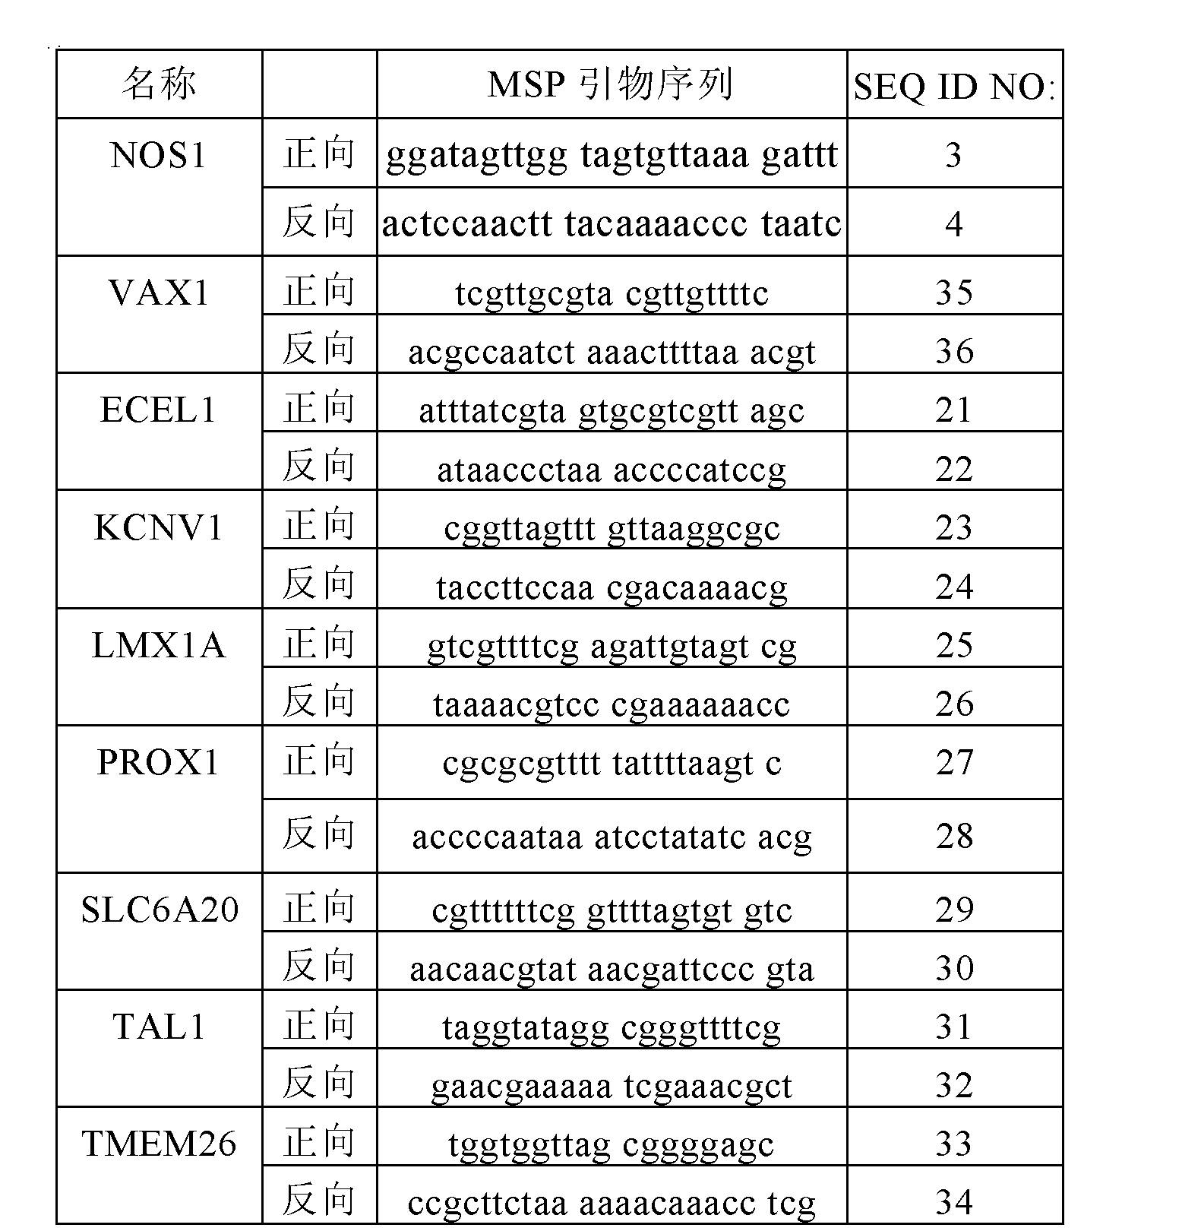](https://patentimages.storage.googleapis.com/CN102311953B/CN102311953BD00142.png)

[0135] PCR检测结果见图4。基于PCR检测结果对膀胱癌病人样本与各对照组基因甲基化率和相关性统计如表4。

[0136]表 4

[0137]

[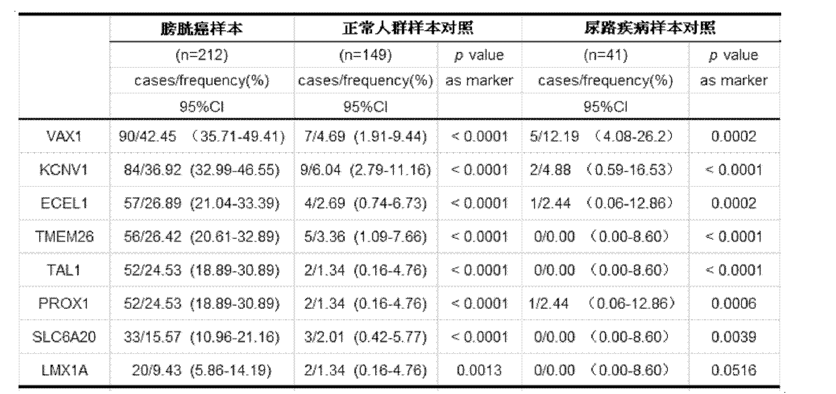](https://patentimages.storage.googleapis.com/CN102311953B/CN102311953BD00151.png)

[0138] 表中，“cases/frequency”是指:例数/频率，“Cl”是指:可信区间。

[0139] 结果表明，各膀胱癌敏感基因特定位点在95%的可信区间内，在膀胱癌病人尿液样本中的甲基化率从9.43 % -42.45 %，与此对照的正常人群尿液样本中的甲基化率仅为

1.34% -4.69%, P值小于0.0001 (LMXIA为0.0013)，表明这2组数据呈显著负相关，说明这些基因的特定区域在膀胱癌病人和同年龄正常人群中有显著的甲基化差异。尿路疾病对照组中的甲基化率为0-12.19%，除LMXlA因为样本组数量变少导致与膀胱癌组对比无显著差异外，其余位点均与膀胱癌有高度显著差异。

[0140] 由此本发明人确定该8个基因位点的甲基化与膀胱癌的发生发展有显著相关性，鉴于其在尿液样本中所显示的特殊高甲基化的基因谱式，用作在尿液中检查膀胱癌的生物学标志是完全可行的。由于该组单个基因位点的最高甲基化率即甲基化敏感性为42.45%,所以通过对该组基因的组合检测会提高膀胱癌的检出率即提高敏感性，该结果见表5。

[0141] 表5、组合靶点甲基化对膀胱癌诊断的敏感性和特异性

[0142]

[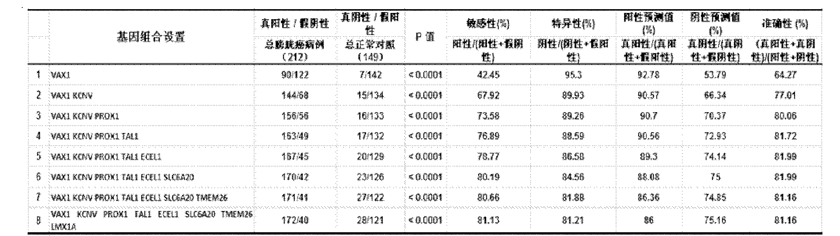](https://patentimages.storage.googleapis.com/CN102311953B/CN102311953BD00152.png)

[0143] 表中，“真阳性”定义为膀胱癌样本在该组位点中发生至少I次甲基化事件；“真阴性”定义为正常对照样本中该组位点的甲基化事件为O ;“假阳性”定义为正常对照样本中在该组位点中发生至少I次甲基化事件；“假阴性”定义为膀胱癌样本在该组位点中甲基化事件为O。

[0144] 总之,8个位点的组合对大样本检测，经ROC (receiver operatingcharacteristic)特性分析,膀胱癌的甲基化检出率(敏感性)随着被检测位点增加而上升，最终达到81.13% ;但对照人群的假阳性个数也同时上升，从而导致特异性下降到81.21%，见图5。统计学分析表明，各个组合的靶点对膀胱癌与对照的鉴别，具有高度显著性。

[0145] 实施例5、在膀胱癌未确定、尿路症状异常人群中检测

[0146] 尿液样本所采集的是尿路症状异常，门诊膀胱镜检查病人。信息见表6。

[0147] 表6、门诊膀胱镜受检者信息

[0148]

[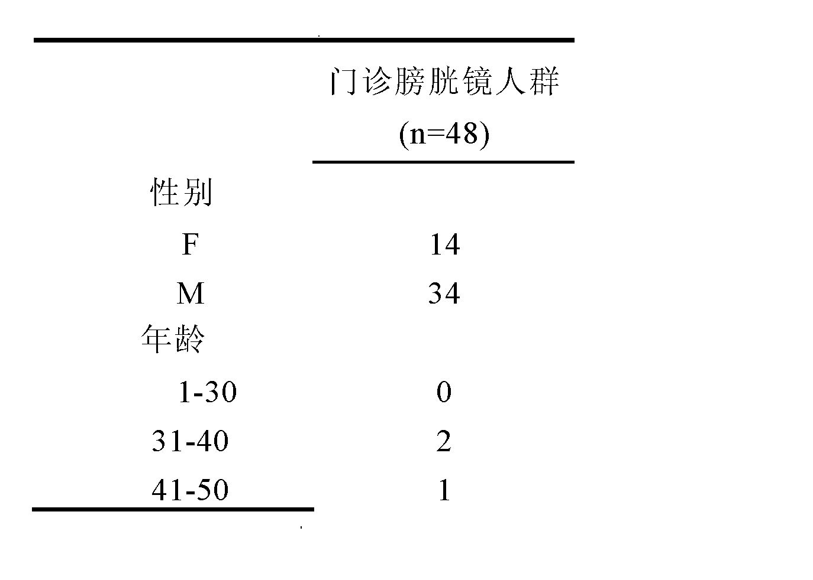](https://patentimages.storage.googleapis.com/CN102311953B/CN102311953BD00161.png)

[0149]

[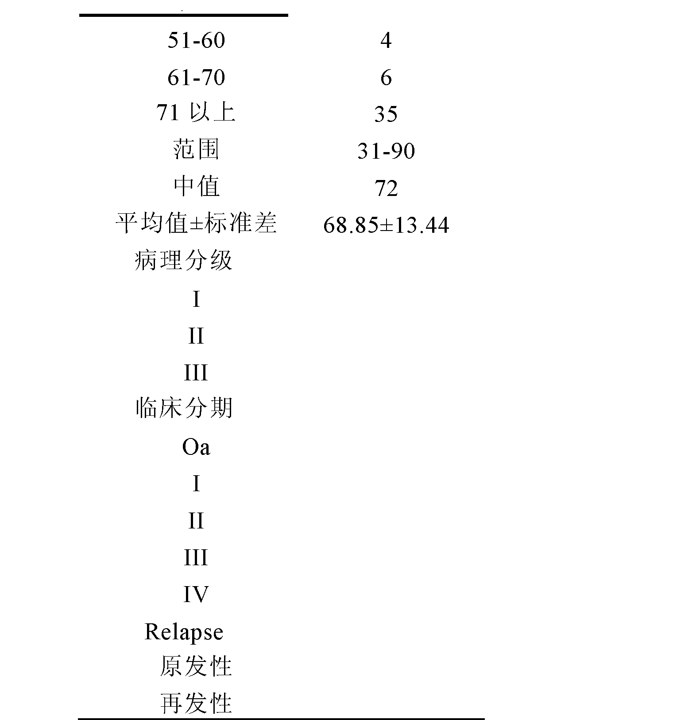](https://patentimages.storage.googleapis.com/CN102311953B/CN102311953BD00171.png)

[0150] 尿样在被检查者做膀胱镜前收集，DNA抽提，化学处理，MSP检测同前。结果见表7，受检者48人中共有32名被确诊膀胱癌，8个基因的甲基化检测结果共有24名患者被检出至少I个位点的甲基化，敏感性为75% ;在16名被排除膀胱癌的患者中有3人至少发现I个位点的甲基化，特异性为81.25%。该结果显示，在非确定人群中采用本发明的方法对膀胱癌的检测率仍然达到75%，虽然比以前检出率有所下降，可能性之一是受检样本量的影响；但特异性与前面的实验结果一致。

[0151] 表7、门诊膀胱镜甲基化检测结果

[0152]

[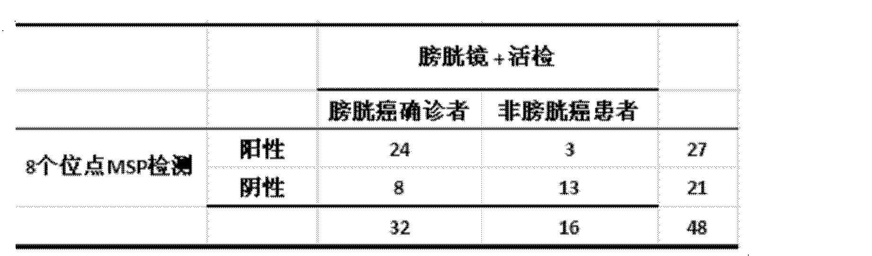](https://patentimages.storage.googleapis.com/CN102311953B/CN102311953BD00172.png)

[0153] 总之，实验证明，采用本发明的检测靶点和DNA处理方法，较以往的检测方法和靶点，所得到检测结果的灵敏度高，精确度好。[0154] 本发明与专利申请号200710044106的发明所做的工作相比，(I)加大了对照人群，由尿路其他疾病患者尿样样本为26例增加到41例；由同年龄正常对照人群尿样样本6例增加到149例；并增加了膀胱镜非特定人群48例；(2)改进了 DNA的化学修饰方法，将原来16小时的重亚硫酸盐处理时间缩短为30分钟，对DNA的化学诱变效率更高。 [0155] 在本发明提及的所有文献都在本申请中引用作为参考，就如同每一篇文献被单独引用作为参考那样。此外应理解，在阅读了本发明的上述讲授内容之后，本领域技术人员可以对本发明作各种改动或修改，这些等价形式同样落于本申请所附权利要求书所限定的范围。

**CLASSIFICATIONS**

|  |  |
| --- | --- |
| International Classification | [C12N15/11](https://www.google.ch/url?id=dlHnCAABERAJ&q=http://web2.wipo.int/ipcpub/&usg=AFQjCNER44F5jlVoswCkvW3YEcB5lW4moA#refresh=page&notion=scheme&version=20130101&symbol=C12N0015110000), [C12Q1/68](https://www.google.ch/url?id=dlHnCAABERAJ&q=http://web2.wipo.int/ipcpub/&usg=AFQjCNER44F5jlVoswCkvW3YEcB5lW4moA#refresh=page&notion=scheme&version=20130101&symbol=C12Q0001680000) |